《流动的现代性》
[英]齐格蒙特·鲍曼 著

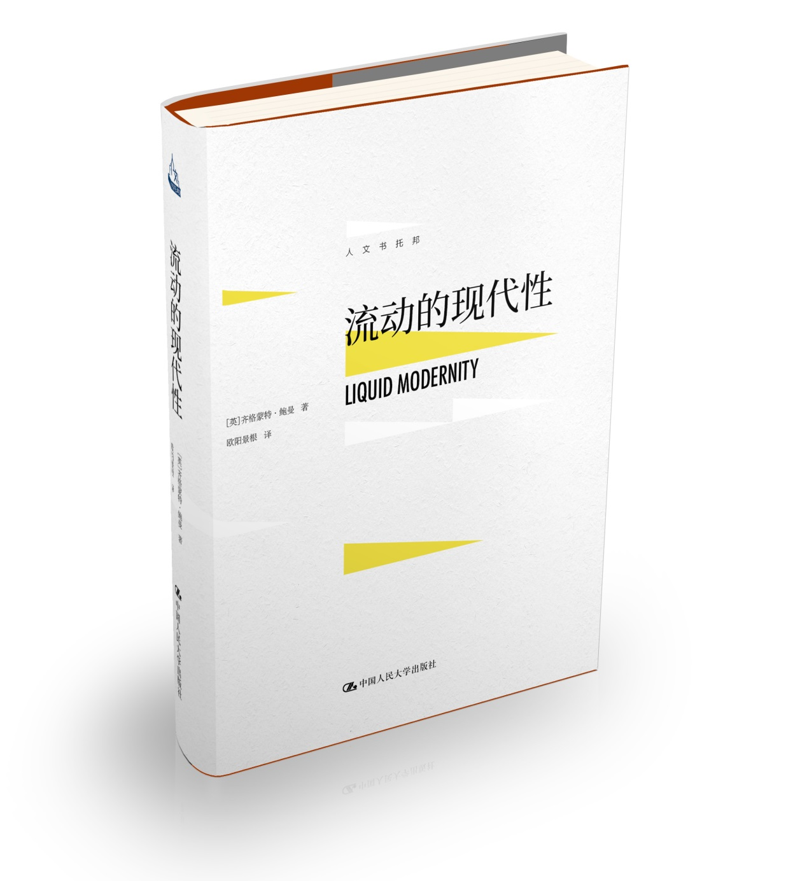
著名社会学大师齐格蒙特·鲍曼经典作品
改变我们思考当今世界的方式

版权信息

书名：流动的现代性（著名社会学大师齐格蒙特·鲍曼经典作品，改变我们思考当今世界的方式）
定价：59.00元
作者： [英]齐格蒙特·鲍曼
译者：欧阳景根
书号：ISBN：978-7-300-25263-6
出版：中国人民大学出版社 2018年2月
开本：32开 145*210
装帧：精装
类别：社科经典/社会学研究
中图法分类： C91

读者对象

社会学研究者、学者、爱好者

关键词

现代性 后现代性 社会学 齐格蒙特·鲍曼 全球化 思想

内容简介
在《流动的现代性》中，鲍曼研究并向人们展示了我们如何从“沉重的”、“固态的”、以硬件为中心的现代性向“轻灵的”、“流动的”、基于软件的现代性转变。他认为，这种现代性的转变给人类各个方面都带来了深刻的变化。全球系统结构的新的不可达性加上生活政治和人类团结直接背景下的非结构化和不明确的流动状态，要求人们重新思考用于叙述人类个体经验以及他们共同历史的概念和认知框架。

本书正是致力于上述任务。鲍曼选择并解释了人类共同生活的五个基本概念，即解放、个体性、时间/空间、劳动和共同体，并且追溯了其意义的连续再现和变化。

《流动的现代性》是鲍曼前两本书《全球化：人类的后果》和《寻求政治》的延续和终结。作为当今最具原创性的思想家之一，鲍曼的这些著作对社会和政治生活状况的变化做出了精彩纷呈的论述。

编辑推荐

作为20世纪人类思想史上的里程碑之一，斯金纳有关人类与社会的观点在本书中得到了明确阐释，意义深远却又极富争议。书中提出，我们必须大刀阔斧地修正传统的自由与尊严的概念，虽然这两个概念在我们反对多种暴政的斗争中发挥了重要的历史作用，但现在它们却使得我们一直采用惩罚的手段，从而阻碍了更为有效的文化习俗的发展。

斯金纳认为，不要把自由和尊严当成一种个人特性来加以提倡，而应把注意力放在人们生活的物质环境与社会环境上。要想实现获得自由与尊严的传统目标，则必须改变环境，而不是改变人类自身。
作者简介

齐格蒙特·鲍曼（Zygmunt Bauman，1925—2017），当代西方著名社会理论家之一。出生于波兰的一个犹太家庭，1954年起在波兰华沙大学哲学与社会科学系任教，1968年被反犹主义者逐出波兰，1972年起任教于英国利兹大学，1990年被授予雅马尔费奖 （Amalfi Prize），1998年被授予阿多尔诺奖（Theodor W. Adorno Prize），著有《现代性与大屠杀》《流动的现代性》《共同体》《个体化的社会》《被围困的社会》等作品。
章节目录

2012 年版序 再论流动的现代性
前言 论轻灵和流动
第一章 解放
第二章 个体性
第三章 时间 / 空间
第四章 劳动
第五章 共同体
补论 论写作，论写作社会学

精彩样章

文摘①
解放——复杂的幸事

在福伊希特万格（Lion Feuchtwanger）根据史诗《奥德赛》（Odyssey）改编的剧本（Odysseus und die Schweine: das Unbehagen an der Kultur）中，有一个著名的片段，水手在被女巫喀耳刻（Circe）施了妖术变成猪后，沉湎于现状，坚决反对奥德修斯破除魔法使他们恢复人形的种种努力。在奥德修斯告诉他们他已经发现能破除魔咒的魔草，他们不久就能恢复人身后，那些猪身水手快速跑开躲避起来，以使这个热心的救世主无法赶上他们。奥德修斯最终设法诱捕了其中的一头猪；神奇的魔草一擦拭到它的身体，其中的一个水手艾尔奔诺罗斯（Elpenoros）就从粗糙的兽皮中解放出来了。根据各种通常的说法，正如福伊希特万格认为的，“他与其他所有人一样，无论是在摔跤还是在智力上，都没有多大的差别”。获得了解放的艾尔奔诺罗斯，不但不感谢奥德修斯对他的解救，反而愤怒地攻击他的“解救者”：现在你给我滚，你这个恶棍，你这个爱管闲事的家伙。难道你还想纠缠我们？难道你还要将我们的身体置于危险之中，逼迫我们的心灵要一直接受新的决定吗？我是如此快乐，我可以在泥泞中翻滚，在阳光中沐浴，我可以狂饮滥吃，可以鼾声震天，可以龇牙乱叫，你为什么来这？！你为什么要把我带回到以前我过的可恶的生活中？“我打算做什么，这件事还是那件事？”对这些问题，我不用思考，也用不着怀疑。

解放是一件喜事还是一次灾祸？是一次伪装成幸事的灾祸还是一件因为害怕而把它当成灾祸的喜事？在现代时期——在这个时期，“解放”被放在政治改革日程的首位，一旦足够清楚地认识到实现自由的过程是缓慢的，“自由”也就会被放在价值清单的最前头，尽管这意味着喜爱它并不会情愿去欢迎它——的大多数时间里，这个问题会一直萦绕在思想家的脑中。可以给出两类答案。第一类答案怀疑“普通平民”对自由是否准备就绪。正如美国作家亚加（Herbert Sebastian Agar）在《1942年，一个伟大的时刻》（A Time for Greatness，1942）中指出的，“使人自由的真理通常是人们不愿听的真理”。第二类答案倾向于认为，当人们怀疑提供的自由可能带给他们的好处时，他们就有了自己的独到见解。第一类答案，时断时续地激起对那些误入歧途、因被欺骗而放弃了获取自由机会的人们的同情，或是对那些不愿意承担与真正自治和维护自我权利相伴而来的风险和责任的“大众”表示蔑视和愤慨。马尔库塞的抱怨既二者兼有，也是对生活状况已接近富足的不自由的人对不自由状态的明显顺从屈服而进行的一种责备。而其他盛行的类似牢骚的言论，却已经堕落成了弱势阶级的“资产阶级化 ”（embourgeoisement）（是用“有”来代替“是”，用“是”来取代“行动”）和“大众文化”[这是一场因这样一种“文化产业”而导致的集体性的脑损伤——用马修? 阿诺德（Matthew Arnold）的话来说就是：在那样一些地方，它们本来应该由对温和与轻灵之激情来占领，应该由使二者占据优势地位之激情来占领，这种文化产业却培植出了对娱乐和欢娱的渴望]。
第二类答案认为，为热诚的自由主义者所称赞的那种自由，与他们的断言相反，并不是幸福的保障。它带来的苦难可能会比幸福更多。根据这种观点，当自由主义者比如大卫? 康威（David Conway）断言，即重申亨利?西季维克（Henry Sidgwick）“可以通过在成人中间保持——每个人不得不依靠自己的资源来决定自己的需求——这样一种期待来最有效地提高总体的幸福”的原则，或者像查尔斯?缪勒（Charles Murray）那样，在描绘某人特有的幸福追求时热情奔放——使一件事让人满足的是，你应这样去对待它，你觉得你是在尽肩上的真正责任，是在做大量能让你有一种奉献感的好事；那么他们就是错误的。“依靠自己的资源”预示着身体的折磨和不能决断的痛苦，而“尽肩上的责任”预示着麻痹对风险和失败（没有权利求助和补救）的恐惧。这不可能是“自由”的真正含义；而且“真正存在”的自由即使有这些含义，这些提供的自由，既不可能是幸福的保证，也不可能是值得奋斗的目标。

第二类答案，最初源于霍布斯的关于人对“自由自在，不受限制”存有内心恐惧的观点。它们的结论来自这一假设，人类如果从强制性的社会约束的限制（他们永远也不会服从这些限制）中解放出来，就会成为一个野兽，而不是变成一个自由的个人；而这一恐惧又源于另一假设，即缺乏有效的约束将使得生活变得邋遢、放荡、粗暴——因此根本不能带来幸福和快乐。涂尔干（émile Durkheim）正是把与霍布斯完全相同的洞见发展为一套综合的社会哲学体系。按照他的观点，是那些由最为普遍的大众评判并由严厉的惩罚性制裁支持的“规范”，使将要成为真正的人（would-be human）的那些人，真正从最为可怕的奴隶状态——这种奴隶状态不是潜藏在外部压力下，而是潜藏在内部压力下，潜藏在人的前社会或反社会的（pre-social or asocial）本质中——解放出来。在这一哲学体系中，社会约束是解放的力量，也是人类可以合理接纳和保持的自由之唯一希望。

个人服从社会，这种服从也是个人获得解放的条件。因为人的解放在于个人从盲目的、无思考能力的物质力量中解脱出来；他要获得这种解脱，就必须依靠伟大和充满智慧的社会力量来反对它们，在这种社会力量的保护下他得以隐蔽起来。通过把自己置于社会的羽翼下，在某种意义上，他也使自己变得依附于它。但是这是一种解放的依附，其间并不存在矛盾。
在依附和解放之间，不仅并不矛盾，而且除了“服从社会”和遵守它的规范之外，要获得解放并无他途。反抗社会，自由就不可能获得。背叛规则——即使这种背叛没有立即变得糟透，并因此丧失判断自己状况的能力——的结果是，导致一种与对周围其他人的意图和动机不确定的状态相连的无法决断的永久痛苦，可能使得生活就像地狱一样。社会压力强加的、浓缩的规则和惯例，能够免除人们的这种痛苦：由于可实施的、灌输了的行为规范的单一性和稳定性，人们在多数时间里知道如何前进，并且几乎不会处于一种身边没有路标的环境——这是一种只能根据自己的责任来作出决定的状态，是一种对结局缺乏令人放心的了解的状态，是一种让每个人向前移动都充满难以计算的风险的状态。规则的缺乏，或者规则绝对的含糊不清——社会失范——在人们应对生活任务的斗争中是可能发生的最为糟糕的情况。规范的无所不能，就像它们的无能为力一样；社会失范只不过意味着无能为力。一旦标准的规范撤离生活战场，剩余的就只是怀疑和恐惧。[正如弗洛姆（Erich Fromm）曾经所说的]当“每个人向前试一下自己的运气”，当“他要么游过去，要么下沉”——“强制性地探究确定性”的努力已经结束，绝望地寻找能够“消除怀疑意识”的“解决办法”的努力却已开始——时，任何有可能对“确定性”（certainty）承担责任的东西，都是会受到欢迎的。“惯例（routine）能够降低一个人的地位，但它也可以对人起到保护作用”，理查德? 塞纳特是这样表述的，他还使他的读者联想到亚当? 斯密（Adam Smith）和狄德罗（Dennis Diderot）之间的一场古老的争论。在斯密警告运行中的惯例的力量削弱和变得无效时，“狄德罗不相信惯例的力量正在削弱……狄德罗在现代的最伟大的继承人社会学家安东尼?吉登斯（Anthony Giddens），试图通过证明习惯在社会实践和自我理解上的基本价值，来让狄德罗的洞察存续下来”。塞纳特的观点更为直截了当，他说：“去想象一种属于片刻冲动和短期行为却缺乏能持续下去的惯例和没有习惯的生活，事实上就是去虚构一个没有头脑的存在。”生活还没有到达这样一个极点，可以使它变得愚昧无知，但是许多东西已被破坏，所有未来的确定性之手段，包括新近设计的惯例（它不可能持续足够长的时间以转变成习惯，而且如果表现出成瘾的迹象，可能会遭到怨恨和抵抗），只能成为人类巧妙设计的支架和办法，而且仅仅只有当人们被禁止靠得太近去考察它们时，它们看起来才像真事。摧毁了充满惯例又缺乏反思的无可争辩的世界，在这个“原罪”之后出现的所有的确定性，必定是一个矫揉造作、粗制滥造的确定性，是一个肆无忌惮、公然“捏造”（madeup）的确定性，是一个承负着人为决定的所有天生脆弱性的确定性。

*样书以及其他资料请联系：
周莹（@周粥粥）：
电话：010-62511612 ，15901535585
QQ、微信：383902102
邮箱：fly_614@126.com

